Assemblée des délégué·es du 23 mars 2024

Candidat·e en tant que membre du comité ASG

Nom | Caldas Seoane | 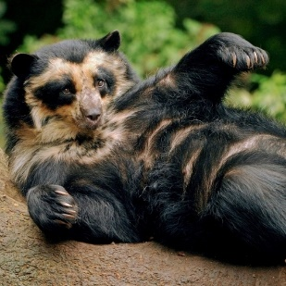
Prénom | Raul
Totem | Ucumari Placide
Date de naissance | 5 juillet 1998
E-Mail | caldas.seoane.raul@gmail.com

Ce que je fais dans la vie / parcours professionnel
J’ai débuté ma vie professionnelle en 2014 par un apprentissage de commerce avec une spécialisation dans le domaine bancaire. J’ai ensuite évolué dans le domaine de la gestion de clientèle de base puis dans le domaine de la gestion de fortune. J’ai acquis une certification de Gestionnaire de Fortune en 2022 (Certified Wealth Management Advisor, CWMA SAQ). Après 8 ans de travail auprès d’une grande banque leader de la place, j’ai débuté l’an dernier une nouvelle expérience auprès d’une banque privée genevoise de tradition.

Mon parcours scout
J’ai commencé mon parcours scout en 2016 comme responsable à la Meute Nemo. J’ai pu y assumer les rôles de RUa puis de RU jusqu’en 2021. J’ai également été membre de la Maîtrise de Groupe de Terre Neuve de 2018 à 2023 en tant que RGa puis de RG. Je suis actuellement co-RU à la colonie de la Rivière Joyeuse (Groupe Ceratonia), dans laquelle j’ai été RUa de 2021 à 2023.
J’ai pu suivre différentes formations au fil de mon parcours : M1 BL (2017), Passerelle BL/BE (2017), M2 BL (2018), Panorama (2021), RG/Coach J+S (2022), intro Castors (2022), Expert J+S (2022), FSEA (2023), Pigeon d’or ASG (2024).
En plus de mes différents rôles, je suis également formateur au CoFo BL depuis 2020, au cours Panorama depuis 2023 et au cours Carrefour pour 2024. Je suis également membre de la coordination du Resto’Scout et Responsable de la Formation.

Mes motivations à m’engager pour le comité de l’ASG
Je souhaite continuer mon engagement scout en tant que membre du comité afin d’apporter le point de vue d'un membre actif impliqué dans les structures internes de l'ASG. En tant que responsable d’une unité et membre actif de la formation, j'espère également pouvoir communiquer efficacement les besoins et les pratiques actuelles des responsable actifs. Je souhaite continuer de me positionner dans une démarche constructive et pouvoir collaborer activement avec les membres du comité dans leurs travaux, activités et prises de décisions.

Compétences, aptitudes et connaissances pouvant être mises à profit pour la fonction
- Longue expérience de responsable actif
- Bonnes connaissances et grand intérêt pour le fonctionnement et la structure associative
- Gestion de groupe en tant que RG / d’unité en tant que RU

